# MRF Online – Potilaan etäterveydenhuollon pikaopas

## Kirjautuminen MRF Vision -järjestelmään

Voit kirjautua sisään MRF Vision -järjestelmään joko valitsemalla näönlääkärisi lähettämän URL-osoitteen (tämä on yleisin tapa) tai kirjautumalla sisään MRF-verkkotilisi kautta.

### a. Kirjautuminen Telehealth-URL-osoitteen kautta

Jos näönlääkärisi on antanut sinulle etäterveydenhuollon URL-osoitteen, kirjaudu MRF Online Vision System -järjestelmään seuraavasti:

1. Napsauta näönlääkärisi antamaa etäterveydenhuollon URL-osoitetta
2. Syötä syntymävuotesi
3. Napsauttaa 
4. Napsauttaa 
5. Siirry kohtaan 2. Näytön kalibrointi

### b. Kirjautuminen MRF-verkkotilisi kautta

Jos olet saanut näönhoidon tarjoajaltasi etäterveysklinikan koodin ja potilastunnuksen, kirjaudu MRF Online Vision System -järjestelmään seuraavasti:

Kuvakaappaus tietokoneesta

Kuvaus luodaan automaattisesti

1. Siirry MRF:n verkkosivustolle verkkoselaimen kautta
   1. Iso-Britannian / EU:n osalta siirry verkkosivustolle [www.visioninhome.uk](http://www.visioninhome.uk)
   2. Australialaiset/Uuden-Seelannin asiakkaat siirtyvät verkkosivustolle [www.visioninhome.au](http://www.visioninhome.au)
   3. Kansainvälisille asiakkaille siirry verkkosivustolle www.visioninhome.com
2. Valitse **Etäterveyskirjautuminen** oikeassa yläkulmassa olevasta Kirjaudu sisään -valikosta
3. Syötä **näönlääkärisi** antama **etäterveysklinikan koodi** ja potilastunnus
4. Napsauttaa 
5. Napsauttaa 
6. Siirry kohtaan 2. Näytön kalibrointi

## Näytön kalibrointi

On tärkeää, että suoritat näytön kalibroinnin ennen näön testaamista. Kalibrointi on suoritettava vain kerran, ellet päätä testata toisella näytöllä, jolloin se on toistettava. Suorita näytön kalibrointi seuraavasti:

1. Napsauttaa 
2. Kalibrointinäyttö avautuu. Pidä tavallista pankkia/luottokorttia näyttöä vasten näkyviin tulevassa valkoisessa laatikossa. Voit myös käyttää 5 cm:n viivainta napsauttamalla Käytä viivainta -painiketta.

Näyttökuva kortin kalibroinnista

Kuvaus luodaan automaattisesti

1. Napsauta  ja-painiketta  , kunnes valkoisen laatikon reunat vastaavat kortin reunoja tai 5 cm viivaimella.
2. Klikkaa . Näytön kalibrointi on valmis
3. Jos sinulla on Web-kamera tai etukamera, voit ottaa kameran käyttöön tarkkailemaan katseluetäisyyttä koko testin ajan.
   * 1. Web-selain pyytää Salli pääsy kameraan, valitse Salli

Aseta referenssi siirtämällä kasvosi määritetylle katseluetäisyydelle (esim. 33 cm, 40 cm tai 50 cm) . Tämä katseluetäisyys on määritetty Kalibrointi-osiossa

Kuvakaappaus tietokonevirheestä

Kuvaus luodaan automaattisesti

* + 1. Mukavuuden vuoksi 33 cm on suunnilleen A4 (Letter) -kokoisen paperin pituus. 40 cm:n kohdalla se on suunnilleen A4 (Letter) -kokoisen paperin pituus plus A4 (Letter) -kokoisen paperin puolileveys. 50 cm:n kohdalla se on suunnilleen A4 (Letter) -kokoisen paperin pituus plus A4 (Letter) -kokoisen paperin leveys. Sarjakuva henkilöstä, jolla on pitkä nenä ja pitkä paperinpala

       Kuvaus luodaan automaattisestiPiirustus henkilöstä, joka pitelee suorakaiteen muotoista esinettä

       Kuvaus luodaan automaattisesti
    2. Kun kasvosi ovat määritetyllä katseluetäisyydellä, napsauta **Aseta referenssi** -painiketta ja se asettaa viitteen viewetäisyys. Kasvojesi ja näytön välinen etäisyys lasketaan sitten reaaliajassa tämän viitteen perusteella.

1. Siirry kohtaan 3. Määrittäminen

## Määrittäminen

Ennen kuin testaat näkösi MRF Vision Systemillä, varmista, että olet asetettu oikein noudattamalla tiukasti seuraavia vaiheita:

1. Himmennä huoneen valot
2. Varmista, että istut mukavasti näppäimistön ja hiiren ulottuvilla
3. Lisää kaiuttimien äänenvoimakkuutta kuullaksesi ääniohjeet
4. Aseta tietokoneen näytön kirkkaus maksimiin. Tämä on tarkistettava joka kerta, kun teet testin.
5. Kuva, joka sisältää sisätiloissa, pieni, pöytä, huone

   Kuvaus luodaan automaattisestiVarmista, että näytölläsi ei ole heijastuksia ympärilläsi olevista ikkunoista, ovista tai valoista
6. Käytä lukulaseja (jos et tarvitse silmälaseja lukemiseen, sinun ei tarvitse käyttää mitään)
7. Peitä silmä, jota ei testata, peittämällä se puhtaalla nenäliinalla tai asettamalla nenäliina lasien päälle kuvan osoittamalla tavalla
8. Varmista, että säilytät oikean viewetäisyys näytöstä. Näytön ohjeet kertovat oikeasta katseluetäisyydestä (tyypillisesti 33, 40 cm tai 50 cm). 33 cm on suunnilleen A4 (Letter) -kokoisen paperin pituus. 40 cm:n kohdalla se on suunnilleen A4 (Letter) -kokoisen paperin pituus plus A4 (Letter) -kokoisen paperin puolileveys. 50 cm:n kohdalla se on suunnilleen A4 (Letter) -kokoisen paperin pituus plus A4 (Letter) -kokoisen paperin leveys.
   * 1. Siirry kohtaan 4. Näön testaaminen

## Näön testaaminen

Näönlääkärisi on saattanut määrätä sinulle yhden tai useamman näkötutkimuksen. Aloita testaus varmistamalla, että olet peittänyt silmän, jota ei testata, kääntänyt näytön kirkkauden maksimiin ja olet oikeassa viewetäisyydellä (katso osa 3. Asennus).

### Näöntarkkuuden testi

Kuvakaappaus videopelistä

Kuvaus luodaan automaattisesti

Näöntarkkuus testaa näön keskiosan selkeyttä.

* + 1. Testaa oikea silmä napsauttamalla Musta teksti valkoisella pohjalla

       Kuvaus luodaan automaattisesti ja testaa vasemman silmän napsautus Musta teksti valkoisella pohjalla

       Kuvaus luodaan automaattisesti
    2. Näöntarkkuustestit edellyttävät, että sovitat ruudun keskellä olevan laatikon muodon johonkin näytön alareunassa olevaan muotoon. Napsauta oikeaa muotoa hiirellä. Jos olet epävarma, napsauta kysymysmerkkiä.
    3. Testi pysähtyy automaattisesti, kun olet päässyt pienimpään muotoon, jonka näet selvästi.

### Näkökenttätesti

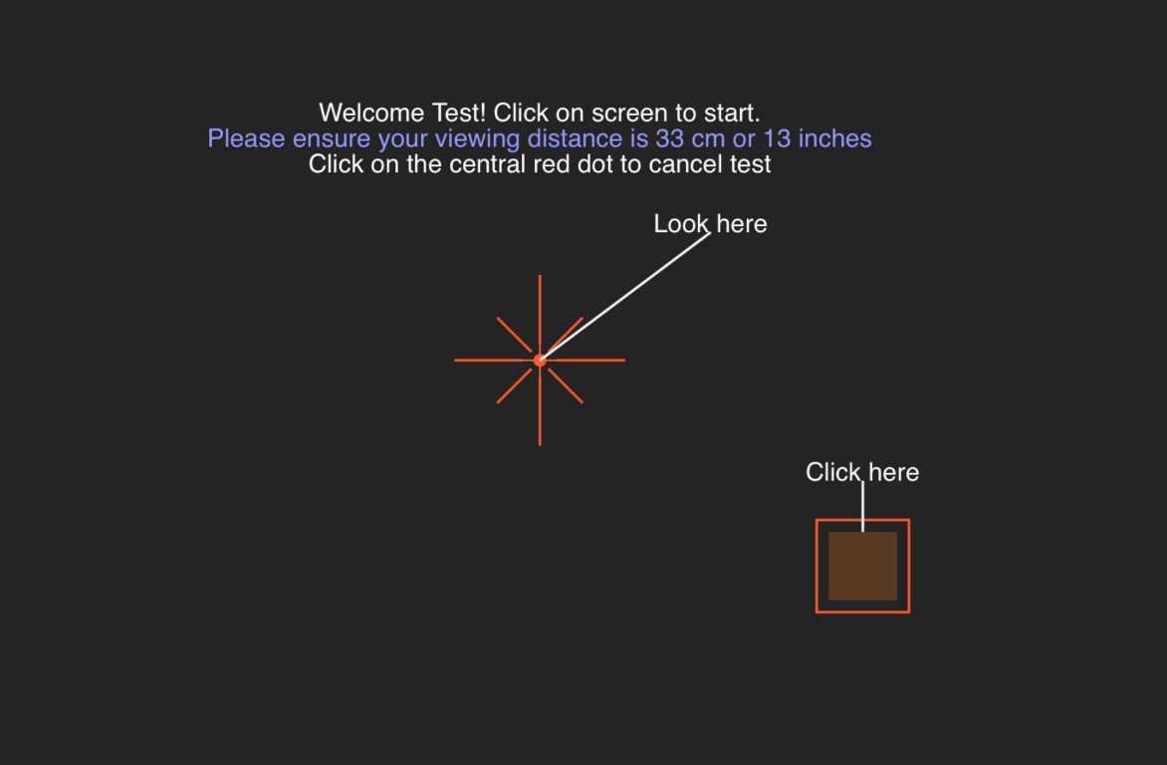

Näkökenttätesti mittaa ääreisnäköäsi.

* + 1. Testaa oikea silmä napsauttamalla ja testaa vasemman silmän napsautus
    2. Sinun on katsottava näytön keskellä olevaa punaista ristiä ja napsautettava hiirtä aina, kun näet valkoisen tai harmaan täplän välähdyksen näkösi sivulla. Punainen risti siirtyy näytön jokaiseen reunaan testin aikana.
    3. Noudata testin ääniohjeita, kunnes testi on valmis.

## Testin tallentaminen

Kun olet suorittanut kaikki näönlääkärisi tilaamat testit, siirry Tallenna testi -osioon ja tallenna tulokset napsauttamalla painiketta 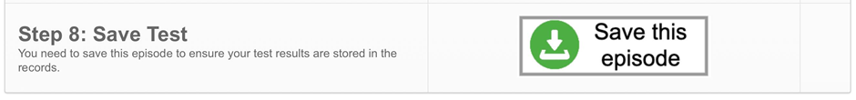 . Tämä tallentaa testin ja antaa näönlääkärillesi mahdollisuuden tarkistaa testin.

**Sähköiset käyttöohjeet (e-IFU):**

Tämä käyttöohje on saatavilla sähköisessä muodossa virallisen Glance Optical Pty Ltd:n verkkosivuston kautta sekä suoraan MRF-sovelluksessa.

Paperikopio voidaan toimittaa pyynnöstä maksutta.

Jos sinulla on kysyttävää tai tukea, ota yhteyttä tukitiimiimme osoitteessa: info@glance-optical.com